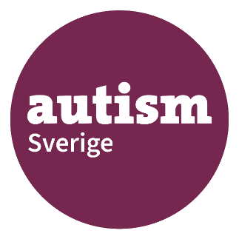
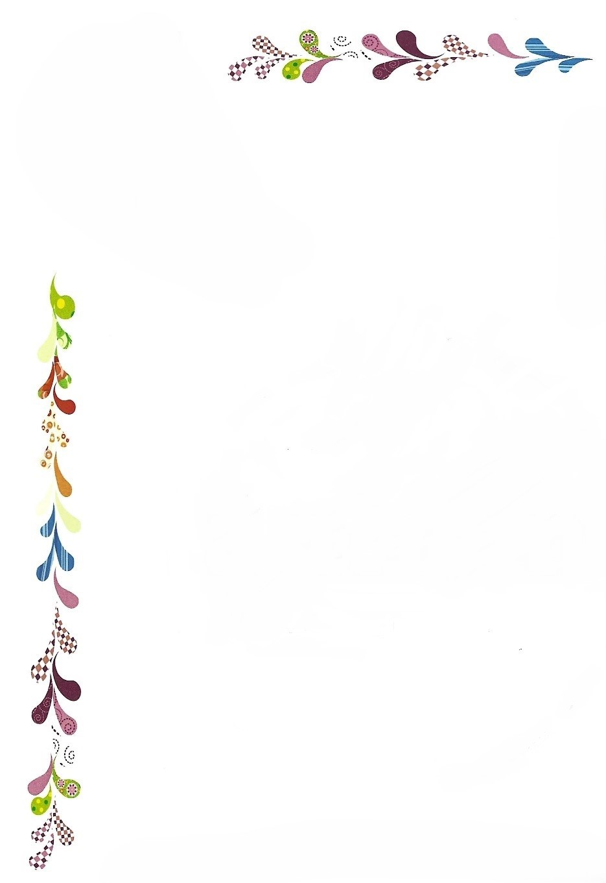

KALLELSE ÅRSMÖTE DEN 15/3 2026

Medlemmar hälsas välkomna till årsmöte med Autism Dalarna!
Föreningen bjuder på föredrag och smörgåstårta.

När: söndagen den 15 mars KL 15:00 – 17:30
Plats: Funktionsrätt Dalarnas lokaler, Forum Kvarnsveden, Kvarnforsplan 2, 1 tr, Borlänge.

Program
15:00 Årsmötesförhandlingar
Ca 15:45 Smörgåstårta
Ca 16:00 Föredrag av sakkunnig inom ämnet skola och utbildning

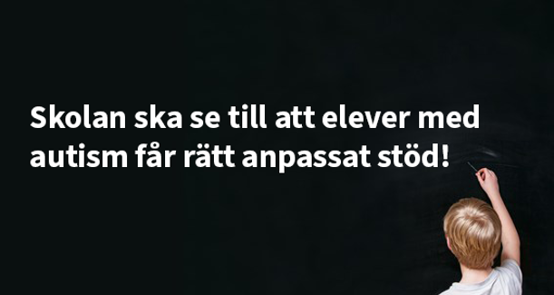

Barn, unga och vuxna med autism ska få stöd för att klara skola och studier. Autism Sveriges har på sin hemsida samlat information om bland annat extra anpassningar och särskilt stöd. Där finns även tips om vad du kan göra om skolan inte ger tillräckligt stöd. Läs mer på Autism Sveriges hemsida om skola och utbildning.

Verksamhetsberättelsen finns tillgänglig i förväg vid förfrågan.

Anmälan via länken: https://forms.gle/vHe65tf53jCHtUA99

Anmäl deltagande senast den 8/3. Uppge namn samt om det önskas vegetarisk smörgåstårta. Den vegetariska smörgåstårtan är även gluten- och laktosfri.

